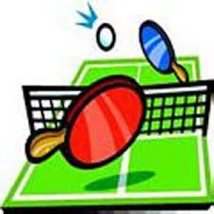
ROZSTRZYGNIĘCIE KONKURSU-
„MISTRZ TENISA STOŁOWEGO”
W dniu 16 grudnia 2015 r. rozstrzygnięty został szkolny konkurs- „Mistrz tenis stołowego” ogłoszony przez Panią Annę Balicką.
Zwycięzcami w konkursie zostali:
- Kamil Kosteczko- kl. 5
- Wojciech Kosteczko- kl. 5
- Wiktoria Grzegorzak- kl. 5
Zwycięzcy w nagrodę otrzymali interesujące książki.

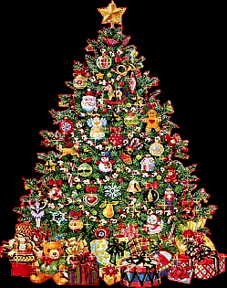

ROZSTRZYGNIĘCIE KONKURSU-
„OZDOBA ŚWIĄTECZNA”
W dniu 16 grudnia 2015 r. rozstrzygnięty został szkolny konkurs- „Ozdoba świąteczna” ogłoszony przez dyrektora szkoły. Wśród prac przeważały bombki choinkowe wykonane różnymi technikami. Były również aniołki, długie kolorowe łańcuchy także choinki, które można postawić na świątecznym stole. Wszystkie prace były bardzo ciekawe i oryginalne, jednak nagrodzone zostały prace wykonane samodzielnie przez dzieci lub z niewielką, niewielką pomocą rodziców. Zwycięzcami w konkursie zostali:
- Malwina Rakoczy- kl. 0
- Adrian Gardyan- kl. 1
- Nikola Skop- kl. 1
- Aleksandra Jaremczak- kl. 2
- Piotr Rogała- kl. 3
- Wiktoria Grzegorzak- kl. 5
- Julia Strzelec- kl. 6
Nagrodzona została również uczennica kl. 1- Katarzyna Strzelec, która przyniosła najwięcej ozdób na szkolną choinkę. Wszyscy nagrodzeni zostali ciekawymi książkami.

